四川省仪陇中学校教学设计表
备课时间：
年 级 |  | 高20 22 级 |  | 学 科 |  | 化学
课题名称 |  | 烯烃 炔烃 |  | 课 型 |  | 新授课
设 计 者 |  | 吴敏 |  | 课 时 |  | 第 2 课时
育 人  目 标 |  | 在原有的学习基础上加深对“结构与性质”的认识，依据烯烃、烷烃的物理性质递变规律，掌握炔烃的物理性质的变化规律；通过炔烃的结构特征，分析掌握炔烃的化学性质。
学 习  目 标 |  | ①以乙炔为例，掌握炔烃的结构与性质。
 |  | ②掌握乙炔的实验室制法，培养科学探究与创新意识的能力。
学 习  重 点 |  | 炔烃结构与性质的关系；实验室制乙炔 |  | 学 习  难 点 |  | 炔烃结构与性质的关系；实验室制乙炔
核 心  问 题 |  | 炔烃结构与性质的关系；实验室制乙炔
课 时  目 标 |  | ①以乙炔为例，掌握炔烃的结构与性质
 |  | ②掌握乙炔的实验室制法，培养科学探究与创新意识的能力。
教学过程
 | 学习内容 |  | 教师活动 |  | 学生活动 |  | 设计意图
任务一 | 乙炔的结构 |  | 【新课导入】  埃德蒙·戴维发现乙炔的故事。  【设疑】乙炔的结构是什么？乙炔的性质是什么？ |  | 阅读课本，完成下列问题  - 写出乙炔的分子式、结构式、结构简式、电子式  - 分析乙炔的结构特征及成键方式。  - 乙炔的物理性质。 |  | 激发学生学习兴趣，培养学生自主学习习惯
任务二 | 乙炔的性质 |  | - 乙炔（俗称电石气）是最简单的炔经。乙炔是无色、无味的气体，微溶于水,易溶于有机溶剂。  【探究】  根据乙炔的分子结构，乙炔应该具有怎样的化学性质？  【资料】  实验室可用电石（CaC₂)与水反应制取乙炔，反应的化学方程式为:  CaC₂+2H₂O→Ca(OH)₂+ CH≡CH  - 电石与水反应非常剧烈，为了减小其反应速率，可用饱和氯化钠溶液代替水作反应试剂。  - 反应制得的乙炔中通常会含有硫化氢等杂质气体，可用硫酸铜溶液吸收，以防止其干扰探究乙炔化学性质的实验。  - 乙炔属于可燃性气体，点燃前要检验纯度，防止爆炸。  【预测】  根据乙炔的分子结构，推测乙炔通入酸性高锰酸钾溶液、溴的四氯化碳溶液时会有什么现象？根据乙炔的组成，推测点燃乙炔时会有什么现象? |  | 学生观察并记录实验现象，得出结论，小组探讨分析评价实验  【实验现象】  剧烈反应，有气体生成，酸性高锰酸钾溶液褪色，溴的四氯化碳溶液褪色，火焰明亮，并伴有浓烟。 |  | 掌握乙炔的实验室制法，培养科学探究与创新意识的能力。
任务三 | 炔烃的物理性质及递变规律 |  | 【讲解】  - 炔烃：分子里含有碳碳三键的一类脂肪烃，官能团：碳碳三键  - 炔烃的通式为C_{n}H_{2n-2}(n≥2)，  - 炔烃的物理性质 |  | 学生自主阅读并总结：  - 炔烃的定义及官能团。  - 总结炔烃的通式。  - 炔烃的结构特点。 |  | 根据乙炔的结构特点，依据烯烃、烷烃的物理性质递变规律，掌握炔烃的物理性质的变化规律及结构特点
任务四 | 炔烃的化学性质及同分异构体的书写 |  | 炔烃能发生氧化反应、加成反应、加聚反应  【讲解】  烷烃、烯烃、炔烃结构及性质对比 |  | (1)请写出戊炔所有属于炔烃的同分异构体的结构简式。  (2)请写出1-丁炔与足量氢气完全反应的化学方程式，并分析该反应中化学键和官能团的变化。  (3）某炔烃通过催化加氢反应得到2-甲基戊烷，请由此推断该炔烃可能的结构简式。 |  | 培养学生思维能力，让学生通过炔烃的结构特征，分析掌握炔烃的化学性质。
作 业  设 计 |  | - 乙烷、乙烯、乙炔共同具有的性质是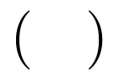  A. 都不溶于水，且密度比水小  B. 能够使溴水和酸性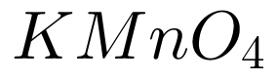溶液褪色  C. 分子中各原子都处在同一平面上  D. 都能发生聚合反应生成高分子化合物  - 下列关于乙炔制取的说法中，正确的是  A. 实验室制取乙炔的反应为：  B. 为了加快反应速率可用饱和食盐水代替水  C. 乙炔在空气中点燃，有明亮的火焰和浓黑烟  D. 用溴的水溶液除乙炔中的杂质  - 某烃的结构简式为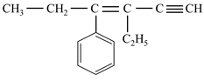，若分子中共线的碳原子数为a，可能共面的碳原子数最多为b，含四面体结构的碳原子数为c，则a、b、c分别是 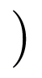  A. 3、4、5 B. 4、10、4 C. 3、10、4 D. 3、14、4  - 下图是制备和研究乙炔性质的实验装置图，下列有关说法不正确的是  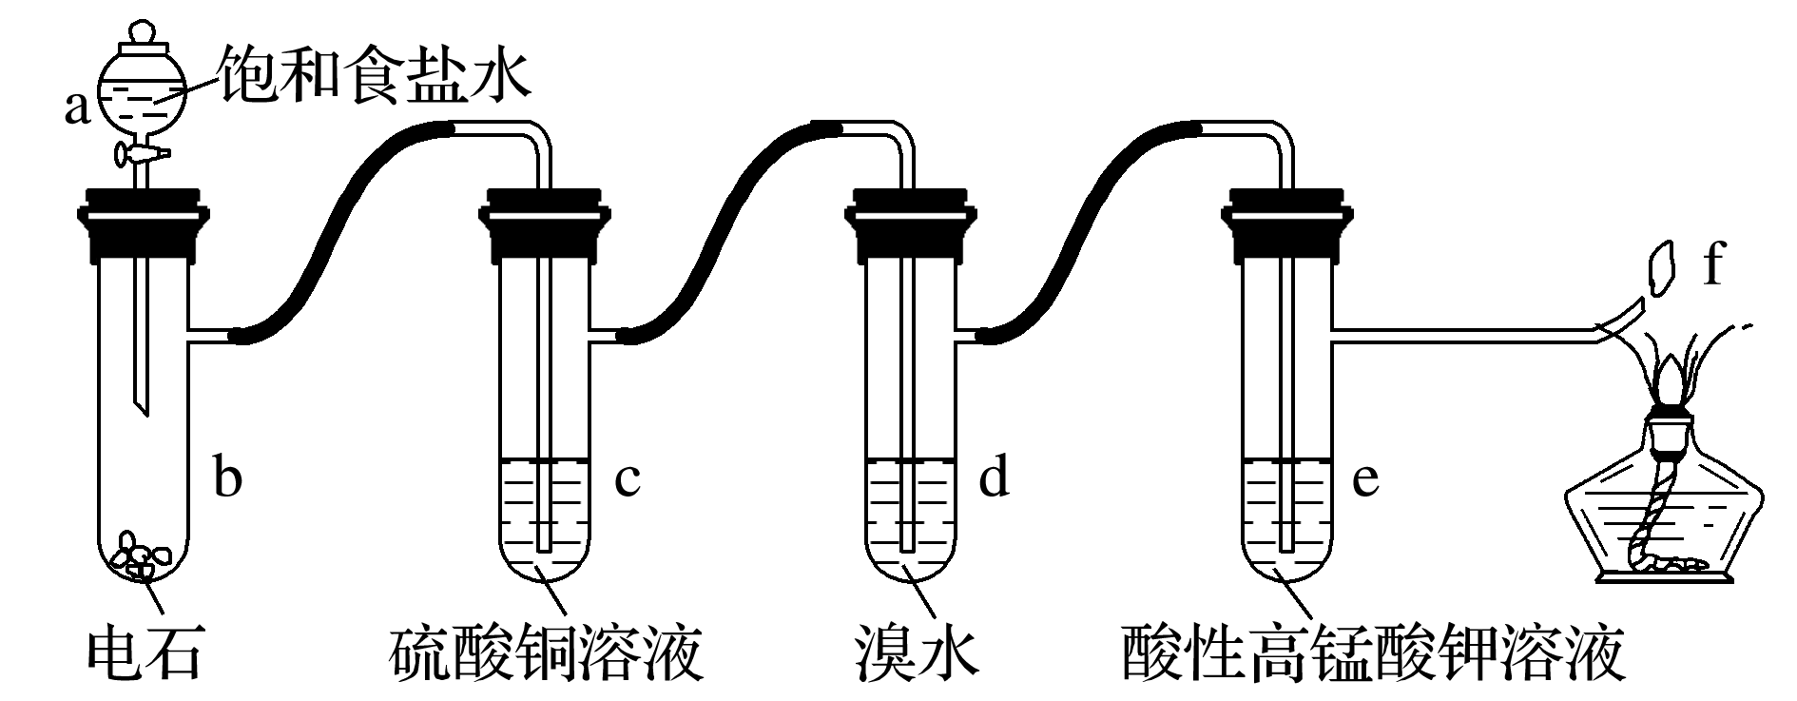  A. 用蒸馏水替代a中饱和食盐水产生的乙炔更为纯净  B. 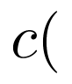过量的作用是除去影响后续实验的杂质  C. d、e中溶液褪色的原理不同  D. f处产生明亮、伴有浓烟的火焰  - 某有机物的结构简式如图所示 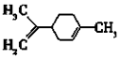，下列有关该有机物说法正确的是  A. 该有机物的分子式为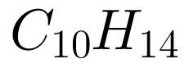  B. 它的一氯代物有6种  C. 它的分子中所有的碳原子一定在同一平面上  D. 一定条件下，它可以发生取代、加成、氧化和还原反应
板 书  设 计 |  | 炔烃  - 乙炔  - 乙炔的结构  - 乙炔的性质  二、炔烃
教 学  反 思 |  | 在学习乙烯及烯烃的基础上乙炔及炔烃的结构与性质。以乙炔为例，掌握炔烃的结构与性质，培养宏观辨识与微观探析的能力。掌握乙炔的实验室制法，培养科学探究与创新意识的能力。

